
practico 1 nobre y apellido:luana mamani fecha:06-06-24
curso:1°a profe:andrea gomez

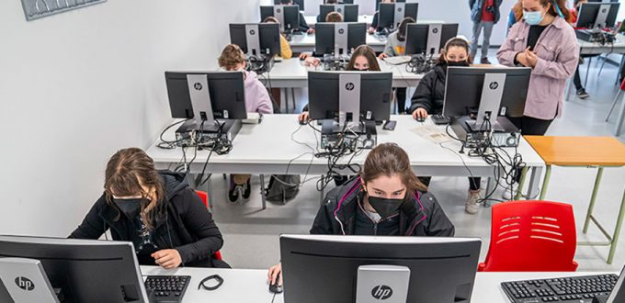

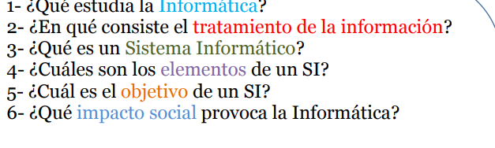
1_
La informática es la ciencia que estudia cómo se puede almacenar, procesar y transmitir la información mediante sistemas de computación de manera automática.

2_
proceso en el que se analiza o transforma la información entrante para producir información saliente. El tratamiento de la información es el cambio (tratamiento) de información de cualquier manera detectable por un observador.

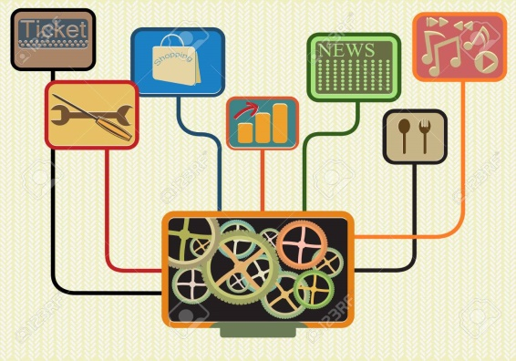

3_ el software o programa más importante que se ejecuta en un computador, nos permite usarlo y darle órdenes para que haga lo que necesitamos.
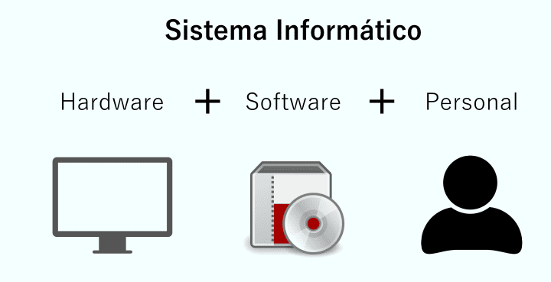

4_Los elementos que interactúan entre sí son: el equipo computacional (cuando este disponible), el recurso humano, los datos o información fuente, programas ejecutados por las computadoras, las telecomunicaciones y los procedimientos de políticas y reglas de operación.
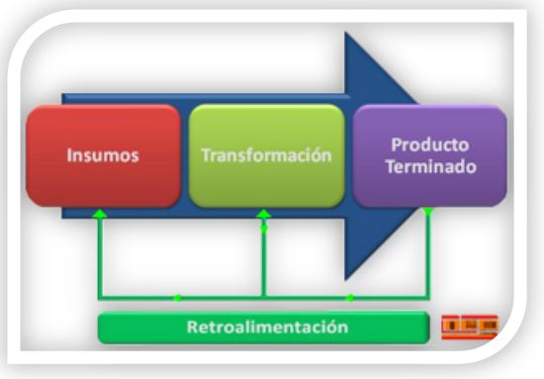
5_La función principal de un SI es ayudar a una organización a tomar decisiones proporcionándole información precisa y actualizada. Para ello, un sistema de información recopila, procesa y almacena datos, y luego los pone a disposición de los usuarios en el momento adecuado y en un formato utilizable

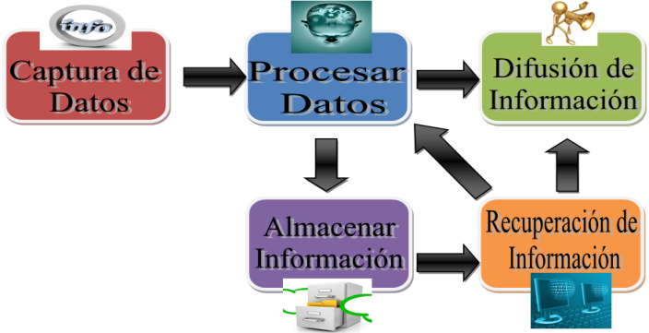

6_ simplificó las tareas cotidianas, los trabajos repetitivos, creó nuevos puestos de trabajo, reemplazó puestos de trabajo humanos y aumentó el mercado laboral.

